Профориентационная работа в условиях ФГОС.
Как свидетельствует статистика, а она, как известно, знает все - в России более 60% выпускников вузов не работают по специальности. Причин для этого не радостного явления несколько, и одна из них сводится к банальной фразе выпускника, прошедшего производственную практику – «Я понял, это-не моё», т.е. к ошибке в выборе профессии.
Для такого, чтобы помочь школьникам сделать правильный выбор, коллективом Технологического колледжа ЮУрГУ в течение продолжительного периода в истории образовательного учреждения проводится целенаправленная работа с учащимися школ города Челябинска и Челябинской области. Профориентационная работ, проводимая в Технологическом колледже планомерно из года в год, ставит перед коллективом задачи стратегического и тактического плана.
На сегодняшний день эта работа регламентируется федеральными законами, Приказами ЮУрГУ и Приказами директора Технологического колледжа.
Главная цель профориентационной работы – подготовка учащихся к самостоятельной трудовой жизни в условиях рыночной экономики, что предполагает:
- постепенное формирование у школьников внутренней готовности к осознанному и самостоятельному построению, корректировке и реализации перспектив своего профессионального развития;
- формирование положительного отношения к труду как к ценности жизни;
- развитие познавательного интереса к разнообразным сферам трудовой деятельности;
- оказание морально-этической поддержки учащихся (формирование оптимистического отношения к своему профессиональному будущему);
- формирование целеустремленности, предприимчивости, деловитости.
Для решения этих важных задач была создана модель организации профориентационной работы в Технологическом колледже.
Основу нашей модели организации профориентационной работы составляет: школы г.Челябинска и Челябинской области, межшкольные учебные комбинаты, профессиональные училища и лицеи, районные управления образования г.Челябинска и другие образовательные учреждения (рис. 1).

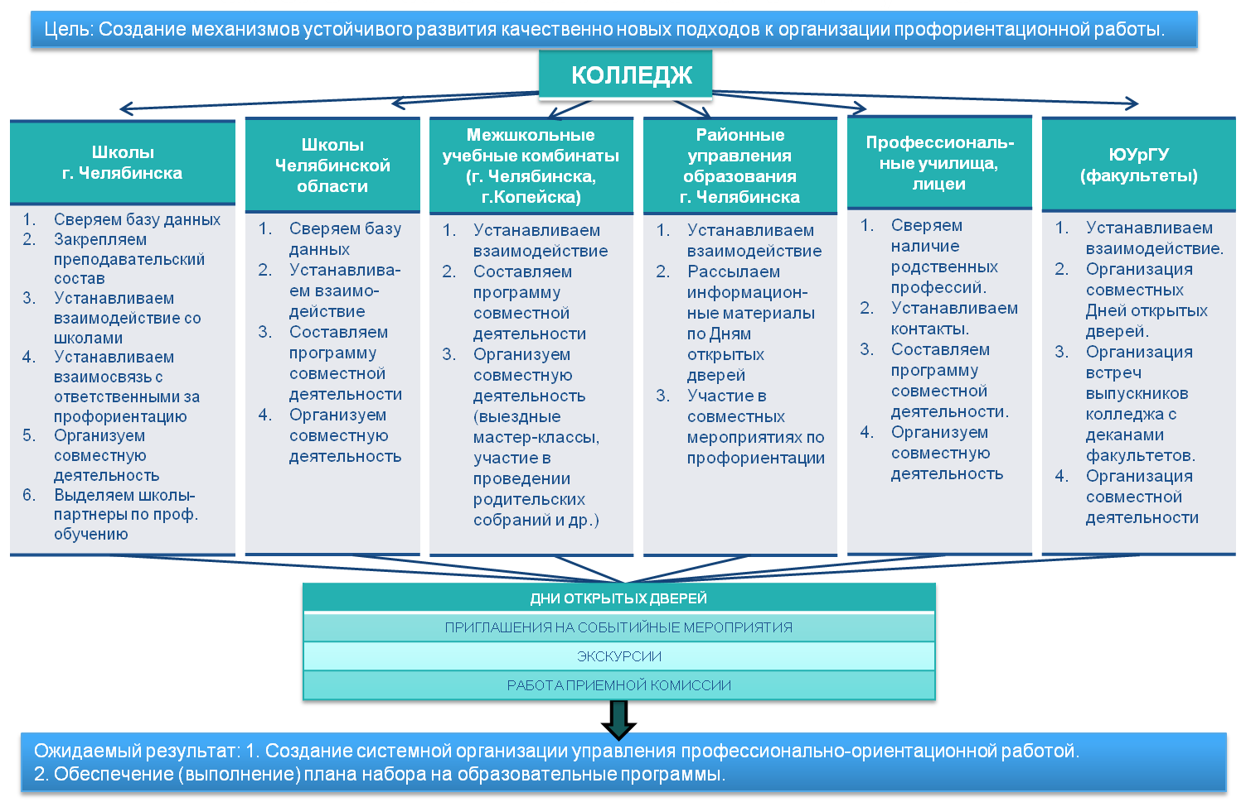
Модель профориентационной работы Технологического колледжа
на 2014/15 уч. год

Рис. 1 - Модель профориентационной работы
Технологического колледжа на 2014/15 уч. год

Реализовать же эту модель можно путем эффективного взаимодействия школы, семьи, начальных профессиональных учебных заведений, работодателей и общественности в профориентации учащихся, которая предусматривает тесный контакт по оказанию помощи молодым людям в выборе профессии. При этом предполагается усиление целенаправленности и координации в совместной деятельности; воспитывающий характер профориентации состоит в необходимости осуществления профориентационной работы в соответствии с задачами формирования гармоничной личности, в единстве трудового, экономического, нравственного, эстетического, правового и физического воспитания.
Исходя из этого, нашу модель организации профориентационной работы в колледже следует рассматривать как целостную систему научно-практической деятельности всего коллектива (и прежде всего службы профориентации), решающего комплекс социально-экономических, психолого-педагогических задач по формированию профессионального самоопределения у абитуриентов и профессиональной направленности у студентов, соответствующих индивидуальным особенностям каждой личности и запросам общества в кадрах высокой квалификации.
Методика разработки программы профориентационной работы в Технологическом колледже
Вместе с тем актуальными задачами становятся – повышение качества профориентационной работы в системе средних профессиональных учебных заведений, поиск новых интерактивных форм и методов привлечения абитуриентов и поддержки учащихся в их профессиональном выборе и становлении.
Учитывая все вышеперечисленные цели и направления профориентационной работы, в колледже на основании разработанной модели была подготовлена и реализуется программа профориентационной работы. Реализация программы предусматривает подготовительную работу с субъектами учебного процесса в образовательных учреждениях (учащимися, их родителями, педагогическим коллективом, администрацией). Содержание профориентационной работы рассчитано на учащихся 8-11 классов, учащихся НПО.
Сегодня колледж обладает достаточными ресурсами, чтобы вести эту работу комплексно по различным направлениям:
- Организационные мероприятия включают в себя:
- изучение и корректировку базы данных образовательных учреждений г.Челябинска и Челябинской области;
- установление взаимосвязей с начальными и средними профессиональными учебными заведениями;
- установление взаимосвязей с муниципальными органами управления;
- закрепление за сотрудниками колледжа школ г.Челябинска;
- составление графика профориентационной работы в области.
- Организация разработки рекламных материалов:
- разработка вариантов рекламных буклетов, плакатов, листовок и т.д.;
- тиражирование рекламных буклетов, плакатов, листовок и т.д.;
- организация распределения рекламной продукции.
- Организация мероприятий по профориентационной работе предусматривает:
- работу со средствами массовой информации (радио, телевидение, печатные издания);
- проведение акций по профориентационной работе с использованием рекламных проектов в местах большого скопления людей;
- участие сотрудников, педагогов и студентов колледжа в школьных родительских собраниях;
- организацию и проведение Дней открытых дверей как на базе колледжа, так и выездных;
- организацию творческих выставок по профессиям и специальностям (на Дне открытых дверей, на внешних образовательных выставках таких как «Образование и карьера», «Книга. Наука», «Ярмарка профессий», «Старт в профессию» и др.);
- участие в городских и областных мероприятиях по профориентационной работе (ярмарках профессий и специальностей, конкурсах профмастерства, участие в выставках, молодежных форумах и других мероприятиях).
- Организация работы со студентами колледжа включает:
- формирование группы студентов и обучающихся (PR-команды) для ведения профориентационной работы в школах города и области;
- привлечение учащихся 1, 2, 3 курсов к участию по распространению рекламы профессий (специальностей) по месту жительства, включая область и другие регионы;
- популяризацию профессий (специальностей) колледжа студентами всех форм обучения во время прохождения практики;
- организацию работы с выпускниками колледжа по непрерывному профессиональному образованию. НПО–СПО–ВУЗ, а с 2013 года СПО-ВУЗ.
- Организация работы со школьниками 9-11 классов и их родителями:
- приглашение школьников 9-11 классов на Дни открытых дверей;
- приглашение школьников 9-11 классов для участия в профессиональных декадах и конкурсах профмастерства, внеучебных мероприятиях и т.д.;
- осуществление индивидуальной работы с потенциальными абитуриентами.
- Организация работы с факультетами ЮУрГУ:
- выстраивание эффективных взаимодействий с институтами и факультетами ЮУрГУ;
- организация экскурсий в учебные лаборатории, библиотеку ЮУрГУ, на факультеты для выпускников колледжа;
- организация студентов колледжа на мероприятия в ЮУрГУ (концерты, праздничные программы);
- организация студентов колледжа на Дни открытых дверей в ЮУрГУ;
- организация «круглых» столов с выпускниками колледжа, продолживших обучение в ЮУрГУ по преемственным программам обучения;
- организация встреч с деканами факультетов ЮУрГУ.
- Информационное сопровождение приемной кампании:
- использование интернет-ресурсов (сайт колледжа http://www.tcs74.ru с разделами: «Нашим абитуриентам»: «Образовательные услуги», «Условия поступления», «Дни открытых дверей», «Учебно-материальная база»), где размещена информация о правилах приема, о перечне направлений подготовки, перечня вступительных испытаний и т.д.;
- подготовка статей информационного и PR-характера для размещения на сайте и в СМИ (журнал «Компас образования», «Особый формат», газеты «Копейский городской вестник», «Комсомольская правда», «Аргументы и факты», «Интересное предложение», «11 класс», справочники «Куда пойти учиться», «Визитница абитуриента», «Поиск. Все учебные заведения Челябинска, Магнитогорска и области»);
- ответы на вопросы абитуриентов на сайте колледжа.
- Работа приемной комиссии:
- создает нормативно-правовую базу работы приемной комиссии;
- формирует предметные экзаменационные и апелляционные комиссии;
- формирует экзаменационные материалы для вступительных испытаний;
- формирует базу данных по абитуриентам.
- Подведение итогов профориентационной работы:
- подготовка отчета по результатам проведенной работы;
- выявление успехов, ошибок в деятельности;
- составление программы профориентационной работы на следующий учебный год.
Реализация данной программы по профориентации позволяет осуществлять прием в колледж обучающихся, имеющих устойчивую мотивацию к освоению выбранной профессии или специальности.
Таким образом, для полной оценки эффективности программы были выделены следующие количественные показатели:
- Количество проконсультировавшихся старшеклассников за время исследования.
- Количество клиентов, последовавших рекомендациям сотрудников колледжа.
Эти показатели помогут определить степень заинтересованности старшеклассников в их профессиональном самоопределении.
Помимо количественных показателей эффективность программы профориентации старшеклассников необходимо подтвердить и качественными изменениями. В связи с этим нами были выделены качественнее показатели эффективности программы. Такими показателями являются:
- Появление новых ценностных ориентаций и смыслов в выборе профессии (или укрепление существующих), то есть изменение или укрепление причин выбора старшеклассником той или иной профессии. Например, если изначально учащийся хотел получить ту или иную профессию исходя только лишь из желания его родителей, а после проведения профориентационных работ решил подобрать себе профессию, отвечающую его интересам и способностям, то в этом случае можно судить об эффективности проведенной работы.
- Формирование внутренней готовности самостоятельно совершать выборы. Об эффективности предложенной модели говорит проявление активности и самостоятельности старшеклассников в деятельность по профессиональному самоопределению.
- Готовность работать совместно с сотрудниками колледжа в процессе профессионального самоопределения. Любое взаимодействие будет эффективным, только если есть обратная связь. Это касается профориентации. Если старшеклассники активно участвуют в тренингах, задают сотрудникам колледжа вопросы, выполняют его задания, то есть выражают свою готовность работать с ним и заинтересованность в профессиональном самоопределении – это является доказательством эффективности программы.
Необходимо отметить, что наша программа затрагивает лишь тот период профессиональной ориентации учеников, когда они находятся в образовательном учреждении, и не включает сопровождения учеников после выпуска из него. В связи с этим, невозможно оценить реальный эффект проведенных профориентационных работ. Однако даже простое повышение уровня знаний учеников о выбранной профессии и собственный выбор конкретной профессии уже свидетельствует об эффективности предложенной программы. Об этом также свидетельствует и активная позиция старшеклассников в процессе профориентации, их готовность и желание работать совместно с сотрудниками колледжа, задавать самостоятельно, искать необходимую информацию (на сайте колледжа, телефонные звонки, участие в Дне открытых дверей и т.д.).
Анализ состояния проблемы управления профориентационной работы учащихся общеобразовательной школы и профессионального учебного заведения в теории и практике профориентации показал, что профориентационная работа не достаточна эффективна в современной ситуации без взаимосвязи с отдельными социальными институтами. Работа по заявленной проблеме, в современных условиях является актуальной. В ходе ее проведения были выполнены поставленные задачи, полученные результаты подтвердили гипотезу.
Подводя итог нашей работы мы пришла к выводу:
- Профориентационную работу среди учащихся необходимо проводить планомерно, систематично, привлекая городские организации и предприятия данного района. Тогда учащиеся будут выбирать профессии (специальности), учитывая потребности рынка труда, и проблема подбора кадров будет стоять не так остро.
- Необходимо поднимать престиж рабочих профессий, донести до учащегося, что высшее образование не является гарантией высокой зарплаты и профессионального роста.
Такие профессии как парикмахер, фотограф, закройщик, садовник, будут востребованы.
Отношение к этим профессиям во многом зависит от человека, который ее представляет. Поднять престиж этих профессий задача не только государства, но и самого работника. Далее мы планируем продолжить работу по внедрению программы профориентационной работы, привлекая и охватывая большее количество представителей образовательных учреждений и организаций города и области. Поставленные цели достигнуты, выдвинутые задачи решены, а предлагаемая методика достаточно эффективна.
Н.М.Козловцева, профконсультант
Технологического колледжа ЮУрГУ

